LEMOATXA 1937

|  |  |  |  |  |  |
| --- | --- | --- | --- | --- | --- |
| **Lugar:** | Lemoa (Bizkaia) | **Modalidad:** | Recuperación de patrimonio y memoria histórica | | |
| **Objetivo:** | Recuperación de una zona de trincheras ubicadas en la cima del monte Lemoatx | | | | |
| **Fechas:** | 1 – 15 de agosto | | **Edad:** | 18 – 26 años  Jóvenes diversidad funcional: 18 – 30 años | |
| **Plazas:** | 20 | **Ámbito:** | Estatal | **Idioma:** | Cas-Eus |
| **Nota:** | 2 plazas reservadas para personas con diversidad funcional.  Por las características del campo de voluntariado, no podrán participar personas en silla de ruedas o con movilidad muy reducida. | | | | |

El municipio vizcaíno de Lemoa está rodeado de un entorno privilegiado, situado en las proximidades del Parque Natural del Gorbea. Dos ríos atraviesan este municipio de la comarca de Arratia, el Ibaizabal y su afluente Arratia. Asimismo, se encuentra protegido por una conocida peña (Peña Lemoa). Ha sido escenario de dos importantes guerras a lo largo de la historia. Una de ellas fue la Guerra Civil; durante la cual, el 16 de junio de 1937, fue ocupado por el bando nacional tras una enconada batalla en la zona de Lemoatx, donde murieron cientos de soldados.

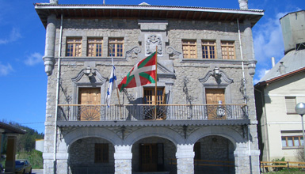*Más información sobre Lemoa,* [*aquí*](https://www.lemoa.net/es-ES/lemoa/Paginas/default.aspx)*.*

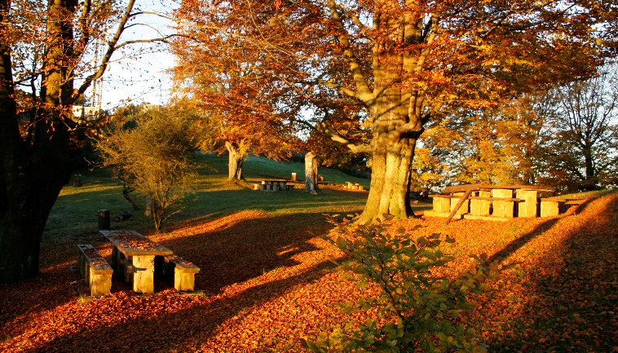

|  |
| --- |
| **DESCRIPCIÓN DEL CAMPO DE VOLUNTARIADO** |

2022 será el octavo año de desarrollo del campo de voluntariado juvenil y persigue la recuperación de una zona de trincheras y de la memoria histórica, realizando trabajos de excavación y de investigación siguiendo las huellas de la Guerra Civil en el año 1937. Las trincheras están ubicadas en la cima del monte Lemoatx, donde se libró una batalla de la Guerra Civil. Puesto que dichos descubrimientos tienen una importante repercusión sobre la zona y sus habitantes, este año se limpiarán y adecuarán las trincheras y se pondrán nuevos sacos, promoviendo el mantenimiento de las zonas excavadas. De la dirección del trabajo se encarga la Sociedad de Ciencias Aranzadi. <https://www.aranzadi.eus/>

|  |
| --- |
| **ACTIVIDADES DE COMPLEMENTARIAS** |

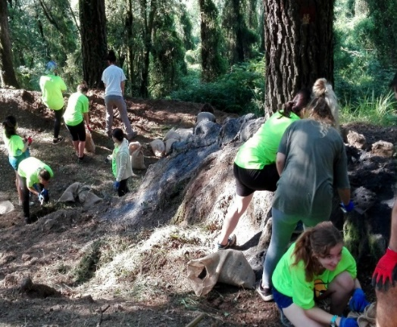

Todas las actividades complementarias se realizarán por las tardes y los fines de semana, con la participación de todas las personas del grupo.

El equipo de animación propondrá actividades que posibiliten la relación entre todas las personas participantes y la comunidad que acoge el campo. Se desarrollarán actividades lúdicas, culturales (visitas a la costa y a ciudades, excursiones) y deportivas (senderismo, etc.).

|  |
| --- |
| **EQUIPO ACONSEJABLE** |
| |  |  | | --- | --- | | * Saco de dormir (no hay sábanas) * Almohada (si la necesitas) * Artículos de aseo personal * Toallas de ducha y piscina * Prendas de abrigo y para la lluvia * Calzado de monte y deportivo | * Gorra o sombrero para el sol * Crema protectora de sol y gafas de sol * Traje de baño. Chanclas * Pequeña mochila para excursiones y cantimplora. |  |  |  | | --- | --- | | **UBICACIÓN Y ALOJAMIENTO** | **CÓMO LLEGAR** | | **Ubicación:** [Monte San Antolín](https://www.google.com/maps/place/Pe%C3%B1a+Lemoa/@43.2169986,-2.7731982,15z/data=!4m12!1m6!3m5!1s0xd4e35b7bd0a0bbd:0x7742da610d2a0c28!2sLemoatxa!8m2!3d43.216955!4d-2.7737102!3m4!1s0xd4e35fe76e34de9:0x7b53a7c3aed0b2bd!8m2!3d43.2169985!4d-2.7731983), Lemoa  **Alojamiento:** [Escuela de Lemoa](https://www.google.com/maps/place/Lehendakari+Agirre+Kalea,+25,+48330+Lemoa,+Bizkaia/@43.2085839,-2.7718487,18z/data=!4m13!1m7!3m6!1s0xd4e35fa8208eb99:0x4ada963bf5d99d85!2sLehendakari+Agirre+Kalea,+25,+48330+Lemoa,+Bizkaia!3b1!8m2!3d43.208494!4d-2.7707651!3m4!1s0xd4e35fa8208eb99:0x4ada963bf5d99d85!8m2!3d43.208494!4d-2.7707651) | Toda la información para llegar en [transporte público](https://www.lemoa.net/es-ES/Servicios/Transportes/Paginas/default.aspx) | | **INCORPORACIÓN** | **FIN DEL CAMPO** | | El primer día del campo a las **18:00.** Lugar por determinar.  En caso de no poder acudir a la hora indicada, la incorporación deberá ser dentro de las 24 horas siguientes, siempre por causa justificada, y previa comunicación a la Dirección de Juventud del Gobierno Vasco. | El campo de voluntariado finalizará el último día, tras desayunar y recoger la casa, entre las 9:00 y las 10:00 de la mañana. | | **CUOTA** | **DOCUMENTACIÓN QUE SE DEBE LLEVAR** | | 110 € | * D.N.I., o tarjeta de extranjero/a o pasaporte. * Tarjeta individual sanitaria | | **SEGURO** | **NORMAS** | | Cada participante dispondrá de un seguro de accidentes y de responsabilidad civil. Aun así, cada joven debe traer al campo de voluntariado su **tarjeta individual sanitaria**. | Antes de realizar la inscripción es conveniente que las personas interesadas conozcan las [normas](https://www.gazteaukera.euskadi.eus/auzolandegiak/que-es/-/campos-de-voluntariado-juvenil/caracteristicas-cuota-y-normas/) de los Campos de voluntariado juvenil. | | **TELÉFONOS Y E-MAIL DE CONTACTO** | **RENUNCIAS Y DEVOLUCIONES** | | Gobierno Vasco. Dirección de Juventud:   * Tel.: **945 01 95 01 – 945 01 95 36** * E-mail: [gazteria-auzolandegiak@euskadi.eus](mailto:gazteria-auzolandegiak@euskadi.eus) | Toda la información en la [página web](https://www.gazteaukera.euskadi.eus/auzolandegiak/inscripcion/-/campos-de-voluntariado-juvenil/renuncias-y-devoluciones/) www.gazteaukera.euskadi.eus | |